Suster Bertken-Een lyedeken

Gedicht van de Week
week 21- 2022

www.arspoetica.nl
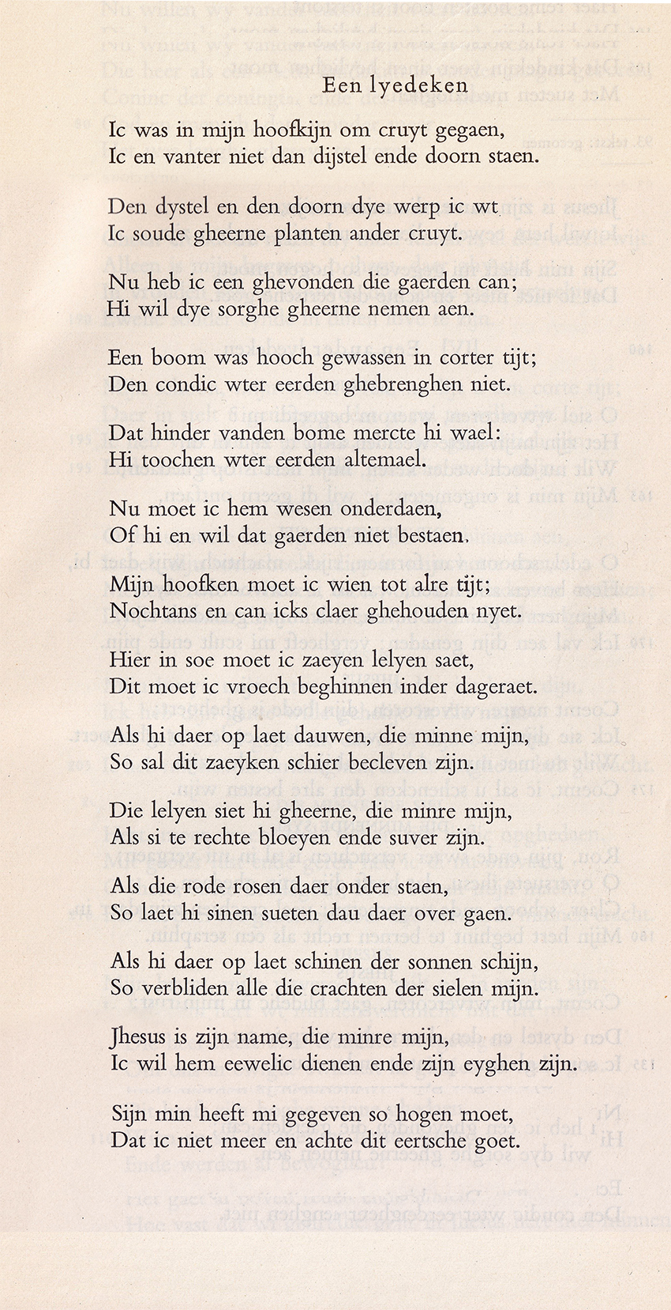

Deze week heeft de katholieke devotie en mystiek weer in de aandacht gestaan door de heiligverklaring van Titus Brandsma. Hij was een groot kenner van deze mystiek en in het bijzonder van de Moderne Devotie.
Binnen deze beweging valt ook het werk van de dichter van deze week te plaatsen: Suster Bertken.(1427-1514). Zij woonde 57 jaar in een kluis bij de Buurkerk in Utrecht. Daar besteedde zij haar tijd aan bidden en mediteren, een sober tot verstervend leven.
Meer informatie is hier te vinden met ook weer de nodige doorverwijzingen.
Het gedicht heb ik geplaatst met mijn overzetting naar eigentijds Nederlands.
Het geeft kinderlijk-vroom haar zoektocht naar God weer.

Ter, allicht overbodige, toelichting nog het volgende:

regel 7 boom staat voor zondigheid.
regel 19 de lelie het symbool van de zuiverheid
regel 25 de rode rozen het symbool van de liefde

Het gedicht hier geplaatst is afkomstig uit de uitgave van “Een boecxken ….etc.’’ van 1955. Het werd voor het eerst in 1516 gepubliceerd.

EEN LIEDJE

Ik was in mijn tuintje gegaan om kruiden te halen,
Ik vond er allen maar distels en doornen.
De distels en doornen gooi ik eruit
Ik zou graag andere kruiden planten.

Nu heb ik iemand gevonden die tuinieren kan;
Hij wil die zorg graag op zich nemen.

Er was een boom in korte tijd groot geworden;
Die kon ik niet uit de grond krijgen.

Hij merkte dat de boom hinder gaf:
Hij trok hem helemaal uit de grond.

Nu moet ik hem dienen,
Anders zal hij het tuinieren niet verrichten.

Mijn tuintje moet ik altijd wieden;
Toch kan ik het niet goed schoonhouden.

Hierin moet ik leliezaad zaaien,
Dat moet ik vroeg bij de dageraad, doen.

Als hij de dauw erop legt, mijn lief,
Dan zal die zaak wortelschieten.

Hij houdt van de lelies, mijn lief,
Als zij mooi bloeien en zuiver zijn.

Als de rode rozen eronder staan,
Dan laat hij zij zoete dauw erop vallen.

Als hij daarop de zon laat schijnen,
Dan verheugen zich al mijn zielenkrachten.

Jesus is zijn naam, mijn lief,
Ik wil hem eeuwig dienen en hem behoren.

Zijn liefde heeft mij zo’n hoge moed gegeven
Dat ik niet meer geef om het aardse goed.

De link geeft ook informatie over al zijn andere activiteiten o.a. tegen het nationaal-socialisme.
Toevallig of niet ook het gedicht dat in het Wikipedia artikel is opgenomen.
“ Een boecxken gemaket ende bescreven van suster Bertken die LVII iaren besloten heeft gheseten tot Utrecht in die buerkercke”

